26 maggio 2009
Fabbisogno professionale e formativo del personale dirigente dei comuni della regione Veneto.

Analisi discriminante
Suddivisione in due gruppi sulla base dell’importanza attesa per la mission ‘Erogatore’ nelle due classi:
- 0 [da 0% a 49%] per un totale di 47 rispondenti (33%);
- 1 [da 50% a 100%] per un totale di 87 rispondenti (67%).

 | Variabile | Descrizione | Media 0 | Media 1
1 | v28 | Avere conoscenze tecniche legate alla specificità del ruolo | 7.62 | 7.82
2 | v29 | Avere conoscenze di base su temi trasversali ai settori (es. informatica, statistica, qualità) | 7.79 | 7.26
3 | v30 | Conoscere come funzionano i processi amministrativi | 7.72 | 7.27
4 | v31 | Avere una chiara conoscenza degli obiettivi dell’ente locale in cui si opera | 8.28 | 7.44
5 | v32 | Avere una mentalità amministrativa | 6.98 | 6.10
6 | v33 | Saper fare Programmazione | 8.42 | 8.08
7 | v34 | Saper fare il controllo di gestione | 8.19 | 7.76
8 | v35 | Saper rendere conto del proprio lavoro (accountability) | 7.94 | 7.26
9 | v36 | Sapersi rapportare con i politici | 7.38 | 6.67
10 | v37 | Saper comunicare con i cittadini | 7.79 | 7.56
11 | v38 | Saper motivare i collaboratori | 8.68 | 8.10
12 | v39 | Saper fare squadra, integrare le competenze | 8.68 | 7.83
13 | v40 | Saper valorizzare i saperi prodotti | 8.30 | 7.40
14 | v41 | Saper gestire il conflitto | 8.53 | 7.83
15 | v42 | Saper prendere decisioni | 8.26 | 7.61
16 | v43 | Avere una mentalità di governo | 7.60 | 6.79
17 | v44 | Essere leale nei rapporti | 7.70 | 6.56
18 | v45 | Saper trasmettere fiducia | 8.02 | 7.14
19 | v46 | Avere il senso del dovere | 7.68 | 6.63
20 | v47 | Essere autonomo e indipendente dal potere politico | 6.96 | 6.52
21 | v48 | Essere leader autorevole, non autoritario | 8.13 | 7.56
22 | v49 | Saper raggiungere i risultati | 8.53 | 7.97
23 | v50 | Saper dare ragione delle scelte | 7.81 | 7.45
24 | v51 | Saper valutare le situazioni caso per caso, non in modo ideologico | 7.51 | 6.75
25 | v52 | Essere creativo (essere aperto all’innovazione, saper ideare soluzioni) | 8.30 | 7.55
26 | v53 | Saper leggere il territorio in cui opera (bisogni e risorse) | 8.21 | 7.70
27 | v60 | Dimensione del comune 1 <1500, 2 1500-5000, 3 5000-10000, 4 10000 – 15000, 5 > 15000 | 3.06 | 2.92
28 | v61 | Sesso M=1 F=2 | 1.30 | 1.26
29 | v621 | Direttore generale vs politico | 0.38 | 0.33
30 | v622 | Dirigente vs politico | 0.43 | 0.38
31 | v623 | Segretario comunale vs politico | 0.06 | 0.08
32 | v63 | Anzianità 1<3, 2 3-8, 3 >8 | 2.79 | 2.78
33 | v642 | Titolo di studio: laurea vs tutto il resto. | 0.83 | 0.86
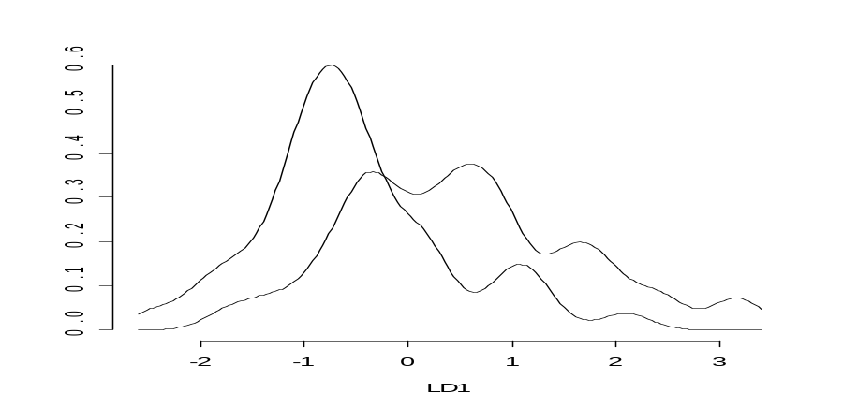
Suddivisione in due gruppi sulla base dell’importanza attesa per la mission ‘Erogatore’ nelle due classi:
- 0 [da 0% a 50%] per un totale di 90 rispondenti (67%);
- 1 [da 51% a 100%] per un totale di 44 rispondenti (33%).
Group means:
dati$v28 dati$v29 dati$v30 dati$v31 dati$v32 dati$v33 dati$v34 dati$v35
0 7.711111 7.544444 7.477778 7.877778 6.533333 8.288889 7.966667 7.777778
1 7.818182 7.250000 7.340909 7.431818 6.159091 8.022727 7.795455 6.931818

dati$v36 dati$v37 dati$v38 dati$v39 dati$v40 dati$v41 dati$v42 dati$v43
0 7.188889 7.944444 8.511111 8.377778 7.977778 8.277778 8.133333 7.233333
1 6.363636 7.022727 7.886364 7.613636 7.181818 7.659091 7.227273 6.750000

dati$v44 dati$v45 dati$v46 dati$v47 dati$v48 dati$v49 dati$v50 dati$v51
0 7.388889 7.733333 7.522222 7.066667 8.100000 8.366667 7.877778 7.388889
1 6.090909 6.863636 5.931818 5.863636 7.068182 7.750000 6.954545 6.250000

dati$v52 dati$v53 dati$v60 dati$v61 v621 v622 v623 dati$v63
0 8.000000 8.055556 2.977778 1.266667 0.3333333 0.4333333 0.07777778 2.811111
1 7.431818 7.522727 2.954545 1.295455 0.3863636 0.3181818 0.06818182 2.727273
v642
0 0.8666667

Suddivisione in due gruppi sulla base dell’importanza attesa per la mission ‘Mediatore’ nelle due classi:
- 0 [da 0% a 24%] per un totale di 81 rispondenti (60%);
- 1 [da 25% a 100%] per un totale di 53 rispondenti (40%).
Group means:
dati$v28 dati$v29 dati$v30 dati$v31 dati$v32 dati$v33 dati$v34 dati$v35
0 7.839506 7.209877 7.345679 7.530864 6.234568 8.098765 7.740741 7.283951
1 7.603774 7.811321 7.566038 8.037736 6.679245 8.358491 8.169811 7.830189

dati$v36 dati$v37 dati$v38 dati$v39 dati$v40 dati$v41 dati$v42 dati$v43
0 6.641975 7.518519 8.222222 7.962963 7.456790 7.876543 7.604938 6.703704
1 7.339623 7.830189 8.433962 8.377358 8.113208 8.377358 8.188679 7.641509

dati$v44 dati$v45 dati$v46 dati$v47 dati$v48 dati$v49 dati$v50 dati$v51
0 6.604938 7.172840 6.567901 6.45679 7.432099 7.925926 7.382716 6.691358
1 7.509434 7.867925 7.660377 7.00000 8.264151 8.528302 7.867925 7.509434

dati$v52 dati$v53 dati$v60 dati$v61 v621 v622 v623 dati$v63
0 7.444444 7.617284 2.888889 1.271605 0.3580247 0.3456790 0.08641975 2.765432
1 8.377358 8.283019 3.094340 1.283019 0.3396226 0.4716981 0.05660377 2.811321

v642
0 0.8024691
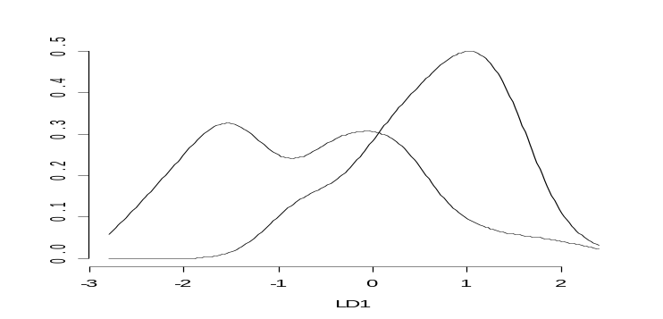
Suddivisione in due gruppi sulla base dell’importanza attesa per la mission ‘Promotore’ nelle due classi:
- 0 [da 0% a 24%] per un totale di 54 rispondenti (40%);
- 1 [da 25% a 100%] per un totale di 80 rispondenti (60%).

Group means:
dati$v28 dati$v29 dati$v30 dati$v31 dati$v32 dati$v33 dati$v34 dati$v35
0 8.055556 7.944444 7.648148 8.00 6.759259 8.333333 8.333333 7.722222
1 7.537500 7.112500 7.287500 7.55 6.175000 8.112500 7.625000 7.350000

dati$v36 dati$v37 dati$v38 dati$v39 dati$v40 dati$v41 dati$v42 dati$v43
0 7.111111 7.388889 8.018519 7.888889 7.648148 7.87037 7.814815 7.277778
1 6.787500 7.812500 8.500000 8.287500 7.762500 8.21250 7.850000 6.937500

dati$v44 dati$v45 dati$v46 dati$v47 dati$v48 dati$v49 dati$v50 dati$v51
0 7.222222 7.37037 7.12963 7.037037 7.851852 8.351852 7.814815 7.203704
1 6.787500 7.50000 6.91250 6.425000 7.700000 8.037500 7.412500 6.887500

dati$v52 dati$v53 dati$v60 dati$v61 v621 v622 v623 dati$v63
0 8.148148 7.962963 3.092593 1.277778 0.4259259 0.3148148 0.05555556 2.796296
1 7.587500 7.825000 2.887500 1.275000 0.3000000 0.4500000 0.08750000 2.775000

v642
0 0.9074074
